

**Об утверждении схемы пастбищеоборотов по городу Сарани и поселку Актас**

Постановление акимата города Сарани Карагандинской области от 14 декабря 2023 года № 81/10

      В соответствии с Законом Республики Казахстан "О пастбищах", руководствуясь статьями 31, 37 Закона Республики Казахстан "О местном государственном управлении и самоуправлении в Республике Казахстан", в целях рационального использования пастбищ и повышения продуктивности животноводства на территории города Сарани и поселка Актас, акимат города Сарани ПОСТАНОВЛЯЕТ:

      1. На основании геоботанического обследования земель города Сарани утвердить схему пастбищеоборотов согласно приложению к настоящему постановлению.

      2. Признать утратившим силу постановление акимата города Сарани "Об утверждении схемы пастбищеоборотов по городу Сарани и поселку Актас" от 28 декабря 2017 года № 50/02, зарегистрировано Департаментом юстиции Карагандинской области 29 декабря 2017 года № 4519.

      3. Контроль за исполнением настоящего постановления возложить на заместителя акима города Сарани Кайрешова Максата Сейполлаевича.

      4. Постановление вводится в действие по истечении десяти календарных дней после дня первого официального опубликования.

|  |  |
| --- | --- |
| *Аким города Сарани* | *Е. Баулыков* |

|  |  |
| --- | --- |
|  | Приложение к постановлению акимата города Сарани от 14 декабря 2023 года № 81/10 |

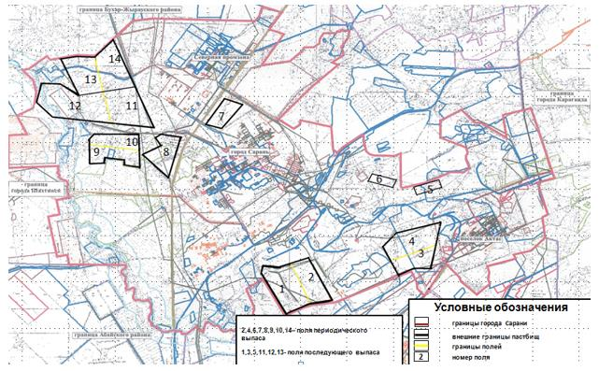

© 2012. РГП на ПХВ «Институт законодательства и правовой информации Республики Казахстан» Министерства юстиции Республики Казахстан